**1、新疆“专精特新”中小企业如何申报？**

　　按照**科学、公正、公平、公开、自愿**申报的原则，由自治区经信委负责“专精特新”中小企业认定管理工作。

　　申报自治区“专精特新”中小企业应符合以下两项共性条件和任何一项专项条件，且不存在限制条件所列事项。

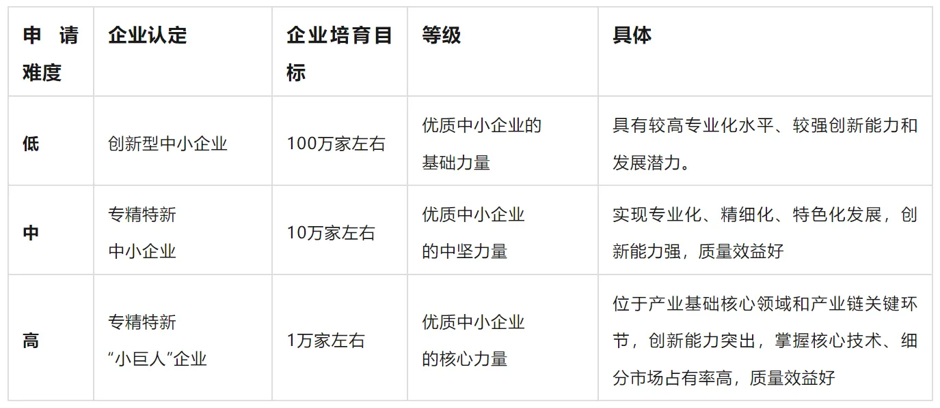

请输入图片描述

**（一）共性条件**

**1、规模效益。**在我区登记注册两年以上，具有独立法人资格，符合《中小企业划型标准规定》(工信部联企业[2011]300号)的中小企业。年营业收入1000万元以上，近两年主营业务收入平均增长不低于15%,发展前景好，具有较好的经济、社会效益和较强的社会影响力。

**2、管理水平。**企业经营管理者具有战略眼光和开放思维，能紧跟市场发展步伐，注重加强企业管理和企业文化建设；企业基础管理和专项管理科学规范，诚信经营，信用良好，积极履行社会责任；企业（项目）备案、环评、土地、规划等相关手续及附件齐全；近三年无质量事故、无重大安全责任事故。

**(二)专项条件**

**1、专业化：**企业专注核心业务，具有较高专业化生产和协作配套的能力，是产业链中某个环节的强者，能为大企业、大项目和龙头企业提供关键零部件、元器件、配套产品和配套服务。某一产品或服务在细分市场处于领先地位，主导产品销售收入占本企业销售收入的60%以上。

**2、精细化：**企业建立精细高效的管理制度和流程，开展精细化生产、管理和服务，装备水平居同行业领先，产品质量精良。企业取得质量管理体系认证，拥有省级(含)以上品牌1项以上。

**3、特色化：**采用独特工艺、技术、配方或原料，研制生产具有地方或企业特色的产品。企业拥有专利、软件著作权或专有技术1项以上，并在生产中应用。

**4、新颖化：**企业开展技术创新、管理创新和商业模式创新，培育新的增长点，形成新的竞争优势；积极发展新型业态，采用现代信息技术，通过行业的交叉融合提供新的产品或服务；企业研发投入占销售收入的比例不低于2%。

**（三）限制条件**

　　有下列情况之一的企业，不得确定为自治区“专精特新”中小企业：

　　1、提供虚假信息的；

　　2、近三年发生过安全、质量事故的；

　　3、环保不达标或近三年发生过环境污染事故的；

　　4、有偷税、漏税行为的；

　　5、有其他违法违规行为的。

**2、 认定工作如何开展？**

　　认定工作**每年组织一次**，并按照优中选优的原则**每次**评选出**最多200家**专精特新企业；自治区经信委（自治区中小企业局）牵头组织有关部门、专家对申报材料进行评审，必要时组织实地考察，并按程序对评审合格的“专精特新”中小企业10月份之前进行公示、公布和授牌。

**3、“专精特新”企业认定后有何好处？**

　　经确定的自治区“专精特新”中小企业，自治区经信委整合相关公共服务资源，优先给予**重点培育扶持**。

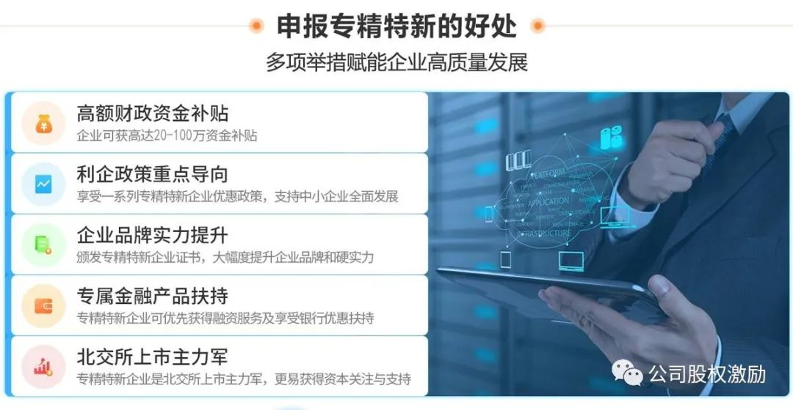

请输入图片描述

　　(一)优先推荐国家、自治区中小企业发展相关专项资金、基金政策扶持。

　　(二)支持开展技术改造，提升企业技术装备水平和技术创新能力。

　　(三)向金融、担保机构重点推荐，加大金融服务力度。

　　(四)支持参加专业展会，在发展电子商务，开拓国内外市场方面加大支持力度。

　　(五)支持申报国家驰名商标、自治区著名商标以及名牌产品。

　　(六)开展跟踪服务，帮助企业解决在产学研合作、管理咨询、人才培养、市场开拓等方面的个性化诉求。

**4、认定后实行动态管理**

　　对自治区“专精特新”中小企业实行动态管理，**每三年复核一次**。对复核不合格的企业，取消“专精特新”中小企业称号。